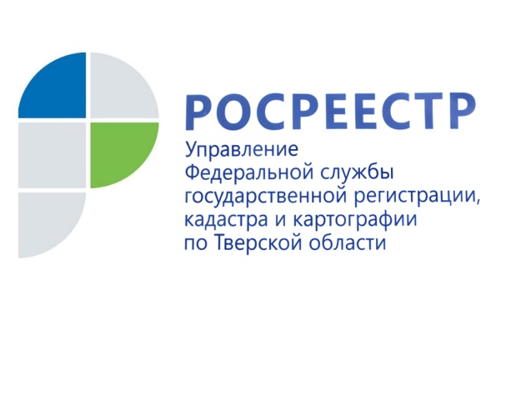 ПРЕСС-РЕЛИЗ

В Тверской области в Единый государственный реестр недвижимости внесены 100% границ муниципальных образований.

Тверской Росреестр подвёл промежуточные итоги реализации проекта по наполнению ЕГРН недостающими сведениями
К началу июня 2021 года Управлением Росреестра по Тверской области в Единый государственный реестр недвижимости (ЕГРН) внесены сведения о границах всех муниципальных образований региона. Вместе с тем, доля границ населённых пунктов, внесённых в ЕГРН, составила лишь 14,7% (1405 ед.). Число же границ всех земельных участков в Тверской области, внесённых в ЕГРН по данным на 1 июня 2021 года, составило чуть более 608 тыс. единиц или 56,8%.
Работа по внесению границ в регионе ведётся в рамках реализации Росреестром комплексного плана по наполнению Единого государственного реестра недвижимости полными и точными сведениями. Ведомство утвердило «дорожные карты» с 74 субъектами Российской Федерации. В их число вошла и Тверская область. Начата работа по выявлению правообладателей ранее учтённых объектов недвижимости, проведению комплексных кадастровых работ в регионе, также проводится работа по уточнению и внесению сведений в ЕГРН и исправлению реестровых ошибок. Это необходимо для снижения рисков земельных споров и вовлечения в хозяйственный оборот неиспользуемых объектов недвижимости.
Как отметил руководитель Росреестра Олег Скуфинский в интервью информационному агентству ТАСС в рамках Петербургского международного экономического форума, до 2025 года ведомство нацелено сформировать ЕГРН точным на 90%, а в горизонте до 2030 года сделать его абсолютно верифицированным и полным. «Гражданский оборот рынка недвижимости вносит огромный вклад в экономику страны. Совокупно Росреестр участвует в процессах, которые составляют около 40% ВВП страны. Это и строительный, и финансовый сектора, и сектор государственного управления. Мы должны видеть свой вклад в экономику страны и социальную повестку, повышать капитализацию территорий и эффективность использования каждого участка нашей страны», - подчеркнул глава ведомства.
В настоящее время доля границ между субъектами РФ, которые внесены в ЕГРН, составляет 41% (155 ед.) при их общем количестве 378. Доля границ муниципальных образований - 75% (15,7 тыс. ед.) при их общем количестве 20,9 тыс. Доля границ населённых пунктов, внесённых в ЕГРН, достигла 38% (59 тыс.) при общем количестве 155,5 тыс. Доля границ всех земельных участков в РФ, внесённых в ЕГРН, составляет 62,2% при общем количестве 38,1 млн единиц.
В Тверской области, помимо перечисленных показателей, в реестр границ ЕГРН внесены 903 границы территориальных зон, 9 территорий объектов культурного наследия, 266 особо охраняемых природных территорий, 17 водоохранных зон, 14 территорий прибрежных, защитных полос, 5 зон подтопления и 2 зоны затопления, 226 санитарно-защитных зон и др.
Заместитель руководителя Управления Росреестра по Тверской области Ольга Новосёлова: «Одной из особенностей нашего региона является то, что он занимает первое место в России по количеству населённых пунктов. По данным, предоставленным Министерством региональной политики Тверской области, в регионе их насчитывается более 9,5 тысяч. В соответствии с «дорожной картой» данные обо всех существующих границах должны быть учтены в ЕГРН не позднее 2024 года. На это, в том числе, нацелена наша совместная с муниципальными образованиями работа. Кроме того, в настоящее время одной из ключевых задач является внесение в ЕГРН сведений о границах Тверской области с шестью соседними регионами. Для решения этой задачи в Управлении создана специальная рабочая группа».

О Росреестре
Федеральная служба государственной регистрации, кадастра и картографии (Росреестр) является федеральным органом исполнительной власти, осуществляющим функции по государственной регистрации прав на недвижимое имущество и сделок с ним, по оказанию государственных услуг в сфере ведения государственного кадастра недвижимости, проведению государственного кадастрового учета недвижимого имущества, землеустройства, государственного мониторинга земель, навигационного обеспечения транспортного комплекса, а также функции по государственной кадастровой оценке, федеральному государственному надзору в области геодезии и картографии, государственному земельному надзору, надзору за деятельностью саморегулируемых организаций оценщиков, контролю (надзору) деятельности саморегулируемых организаций арбитражных управляющих. Подведомственными учреждениями Росреестра являются ФГБУ «ФКП Росреестра» и ФГБУ «Центр геодезии, картографии и ИПД».

Контакты для СМИ
Макарова Елена Сергеевна,
помощник руководителя
Управления Росреестра по Тверской области

+7 909 268 33 77, (4822) 34 62 24

69_press_rosreestr@mail.ru
https://rosreestr.gov.ru/site/
https://vk.com/rosreestr69

170100, Тверь, Свободный пер., д. 2

